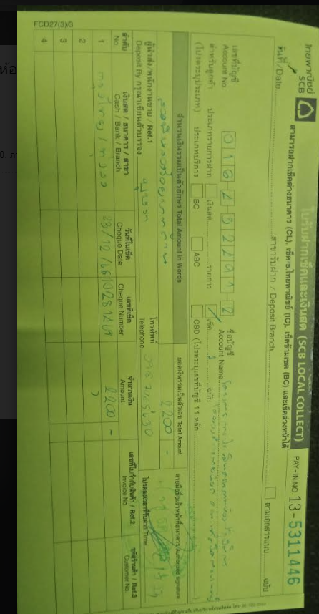**โรงพยาบาลทุ่งสง**